Руслана Молнар,
учитель історії
Підпечерівської загальноосвітньої школи І-ІІІ ступенів
Тисменицького районної ради
старший учитель

Розгортання
українського національно-визвольного руху
Мета уроку. Повідомити учням нові знання; розвивати (формувати) їх уміння та навички, серед яких:
- називати події за датами та дати подій (повернення радянського тоталітаризму, розгортання діяльності націоналістичних підпільних організацій, розгортання діяльності дисидентських та правозахисних організацій, політичних партій, проголошення незалежності України), визначати їх приналежність до століття, хронологічну послідовність та віддаленість від сьогодення;
- пояснювати та застосовувати у мовленні поняття «національно-визвольний рух», «опозиційний рух», «дисидентство», «правозахисний рух», «відлига», «застій», «перебудова», «незалежність;
- називати і характеризувати постаті Олекси Гірника, Валентина Мороза, Михайла Дяка, Дмитра Квецка, Зіновія Красівського, Ярослава Лесіва та їх сподвижників;
- називати історично-географічні об’єкти, що стосуються українського національно-визвольного руху на теренах Прикарпаття, показувати їх на карті та встановлювати їх взаєморозміщення;
- обирати історичні джерела та використовувати їх для опису фактів, подій, процесів, явищ та постатей;
- установлювати причинно-наслідкові зв’язки фактів, подій розгортання українського національно-визвольного руху на теренах Прикарпаття;
- зіставляти і порівнювати факти, події, процеси, явища суспільно-політичної історії Прикарпаття з однотипними фактами, подіями, процесами, явищами вітчизняної історії;
- висловлювати особистісне ставлення щодо фактів, подій, явищ що стосуються українського національно-визвольного руху на теренах Прикарпаття.
Тип уроку. Урок повідомлення знань, формування умінь і навичок.
Навчально-методичне забезпечення.
- Островський В. В. Історія Прикарпаття. Посібник для загальноосвітніх навчальних закладів / Валерій Островський. – Івано-Франківськ : Лілея-НВ, 2008 – 352 с.
- Ілюстративний матеріал.
- Дидактичні набори: картки, завдання для колективної та індивідуальної роботи.
Послідовність проведення етапів уроку
Методичний коментар. Тема «Розгортання українського національно-визвольного руху» продовжує вивчення сторінок історії Прикарпаття у період другої половини XX ст. Це перша тема розділу «В обіймах тоталітаризму». Учителю слід зацікавити учнів змістом навчального матеріалу та налаштувати їх на подальшу активну пізнавальну діяльність. Треба підкреслити, що історія українського національно-визвольного руху на Прикарпатті – один із найцікавіших розділів минулого, бо показує процес формування української національної самосвідомості, патріотизму.
На уроці учні мають опрацювати питання: «Як ішов процес повернення і становлення радянського тоталітаризму у Прикарпатті?», «Чому у 1950–1980-х рр. на теренах Прикарпаття розпочався новий етап національно-визвольної боротьби, що перейшла у криваве протистояння з владою?», «Якими методами радянська влада придушувала українське національне підпілля?», «Що нового з собою принесла хрущовська “відлига”, як поширювався дисидентський протест?», «Які українські національно-політичні процеси відбувались за часів брежнєвського “застою” на теренах Прикарпаття?», «Яка роль культурно-просвітницьких товариств Прикарпаття у падінні комуністичної ідеології та проголошення української незалежності?».
Найважливіші і найскладніші проблеми реалізації мети уроку – навчити школярів синхронізувати події, установлювати причинно-наслідкові зв’язки між ними. Такі проблеми вирішуються способом укладання хронологічних таблиць на основі опрацювання історичних джерел. Також на уроці бажано використати можливості презентаційних програм, додаткової літератури.
У ході уроку застосовуються різноманітні методичні прийоми: словникова робота; складання «Галереї подій»; розповідь, пояснення учителя; повідомлення, розповіді учнів; опрацювання тексту підручника (вибіркове, коментоване читання), ілюстративного матеріалу; взаємонавчання у парах.
І. Підготовчий етап (5 хв.)
1. Облаштування робочих місць учнів і перевірка готовності класу до уроку.
Учитель перевіряє готовність класної кімнати та класу до уроку: комплектування необхідного навчально-методичного забезпечення, присутність учнів. Педагог також організовує робочі місця школярів, оглядаючи наявність підручників, робочих зошитів, письмового приладдя тощо.
2. Актуалізування та активізування пізнавальної діяльності учнів.
Варіант 1. Учитель пропонує учням пригадати, що їм відомо про події історії України другої половини XX ст.. Роботу завершує узагальнювальна бесіда.
Варіант 2. Учитель пропонує учням розглянути ілюстрації «Відомі люди Прикарпаття» і назвати зображені постаті, можливо, коментуючи декотрі факти їх життєписів. Роботу завершує узагальнювальна бесіда.
Орієнтовний приклад добірки ілюстрацій
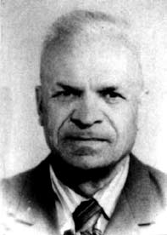  Олекса Гірник | 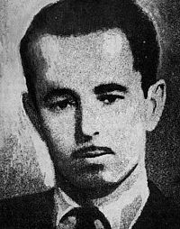  Валентин Мороз | 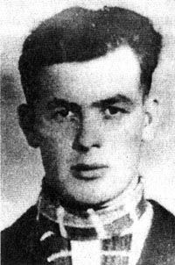  Дмитро Квецко
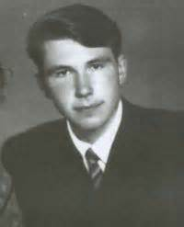  Михайло Дяк | 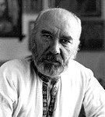  Зіновій Красівський | 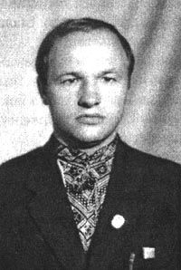  Ярослав Лесів

ІІ. Основний етап (25–30 хв.)
1. Оголошення теми, мети, визначення очікуваних результатів уроку; мотивування пізнавальної діяльності учнів.
Учитель повідомляє тему уроку. Очікувані результати обговорюються спільно з учнями. Вони висловлюють свої побажання, котрі можна записати на дошці. Педагог доповнює перелік виходячи із визначеної ним мети уроку.
2. Сприймання і опрацювання учнями нового навчального матеріалу.
Зміст навчального матеріалу. Як ішов процес повернення і становлення радянського тоталітаризму у Прикарпатті?
Учитель розповідає про процес та етапи повернення радянського тоталітаризму на Прикарпаття, звертає увагу на методи утвердження партійно-комуністичної адміністративної системи управління. Далі педагог пропонує опрацювати історичне джерело посібника (с. 228), обміркувати відповіді на поставлені запитання та укласти хронологічну таблицю «Галерея подій». Роботу завершує узагальнювальна бесіда.
Зміст навчального матеріалу. Чому у 1950–1980-х рр. на теренах Прикарпаття розпочався новий етап національно-визвольної боротьби, що перейшла у криваве протистояння з владою? Якими методами радянська влада придушувала українське національне підпілля?
Варіант 1. Учитель пропонує учням мовчки прочитати відповідний текст посібника (с. 228–229), та відповісти на поставлені запитання. Роботу завершує узагальнювальна бесіда.
Варіант 2. Учитель розповідає про перебіг національно-визвольної боротьби на теренах Прикарпаття у 1950–1980-х рр. та методи реагування радянської влади. Діти тим часом укладають хронологічну таблицю «Галерея подій». Роботу завершує узагальнювальна бесіда.
Зміст навчального матеріалу. Що нового з собою принесла хрущовська «відлига», як поширювався дисидентський протест?
Варіант 1. Учитель розповідає про події 1960–1980-х рр. на теренах Прикарпаття, використовуючи ілюстративний. Роботу завершує узагальнювальна бесіда.
Орієнтовний приклад добірки ілюстрацій
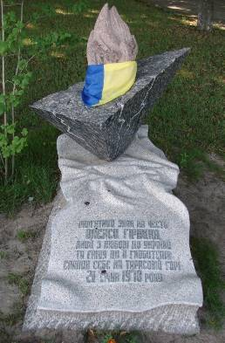  Пам’ятний знак на місці самоспалення Олекси Гірника | 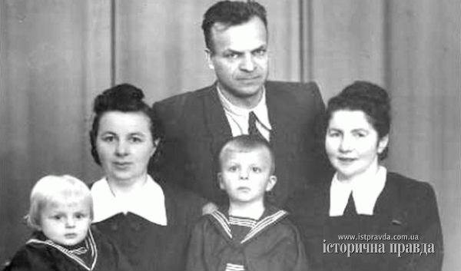  Родина Олекси Гірника
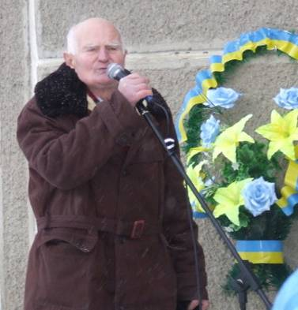  Виступає Петро Січко | 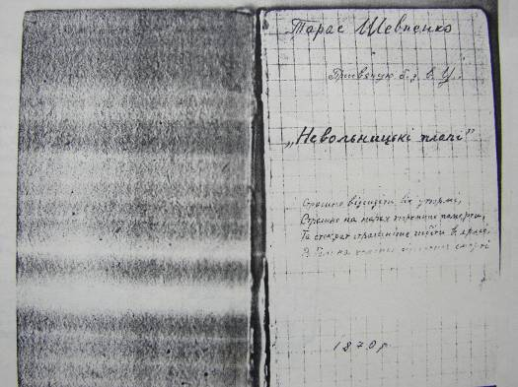  Рукопис збірки віршів Зіновія Красівського «Невольницькі плачі»
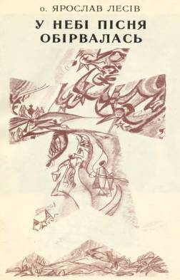  Титульна сторінка поетичної збірки о. Ярослава Лесіва | 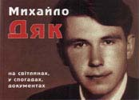  Титульна сторінка книги про Михайла Дяка

Варіант 2. Учні, які виконували випереджальні завдання озвучують повідомлення «Відомі діячі дисидентського руху на Прикарпатті». Роботу завершує узагальнювальна бесіда.
Зміст навчального матеріалу. Яка роль культурно-просвітницьких товариств Прикарпаття у падінні комуністичної ідеології та проголошення української незалежності?
Учитель пропонує учням об’єднатися у групи. Кожна із груп опрацьовуватиме своє питання за загальними завданнями. По завершені школярі представляють результати опрацювання навчального матеріалу. Роботу завершує узагальнювальна бесіда.
Орієнтовний перелік питань та завдань для взаємонавчання в групах
Група 1. «Культурно-наукове товариство “Рух”».
Група 2. «Товариство української мови імені Тараса Шевченка».
Група 3. «Історико-просвітницьке товариство “Меморіал”».
Група 4. «Нові політичні осередки на території Прикарпаття».
- Коли і де було утворено товариство чи осередок?
- Як проявлялась робота товариства чи осередку?
- Хто засновував товариство чи осередок?
- Яке значення мало товариство, осередок для активізації суспільно-політичного життя на території Прикарпаття?
3. Узагальнення і систематизування знань, закріплення формування вмінь та навичок учнів.
Варіант 1. Учитель пропонує учням побавитися у гру «Долоня історії». За її умовами школярі повинні написати 5 дат або 5 прізвищ відомих діячів, що пов’язані з історією національно-визвольної боротьби на території Прикарпаття. Роботу завершує узагальнювальна бесіда.
Варіант 2. Учитель пропонує учням скласти речення із поняттями, котрі якнайповніше характеризують події розгортання українського національно-визвольного руху на території Прикарпаття у другій половині XX ст.
ІІІ. Завершальний етап (5 хв.)
1. Підведення підсумку уроку.
Учитель пропонує учням висловити свої міркування щодо особливостей суспільно-політичного руху на території Прикарпаття в другій половині XX ст. та ролі відомих постатей у проголошенні незалежної України.
2. Мотивування та оцінювання навчальної діяльності учнів.
Учитель мотивує та оцінює навчальну діяльність школярів.
3. Повідомлення та інструктування виконання домашнього завдання.
Обов’язкове. Опрацювати текст підрозділу посібника, підготувати відповіді на запитання, виконати запропоновані завдання.
Вибіркове. 1. Зібрати свідчення представників тогочасного покоління про події національно-визвольної боротьби, що відбувалися на території села чи міста у другій половині XX ст. 2. Підготувати повідомлення про життєвий шлях Мирослава-Івана Любачівського та Володимира Романюка.

